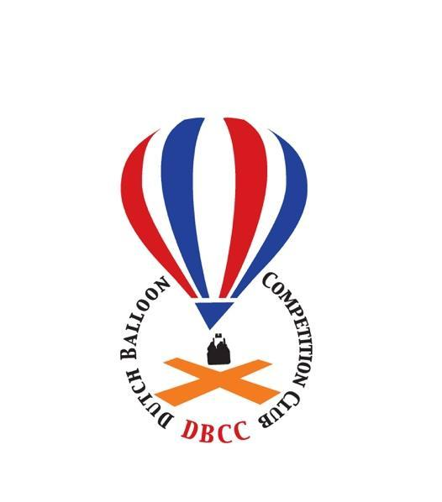

Uitnodiging Drenthe Cup 2021

20/21 november 2021
Park ‘t Hooge Holt Gramsbergen

Adres: ’t Hooge Holt, Boslaan 1, 7783 DD Gramsbergen
(mogelijk de locatie voor de DBT2023).

Aantal geplande vaarten: 20 en 21 november 2021 ’s morgens en ’s avonds.

Type wedstrijd: Met Balloon Live Sensors volgens laatste AXMER rules.

Inschrijving: voor 8 november 2021

Inschrijfgeld: € 100,- per team met max. 4 personen voor DBCC en KBBF leden.
€ 125,- voor niet DBCC leden. Extra teamleden € 15,- p.p.

Tijdstippen indicatief.: Competitie center open om ca. 07.00 uur locale tijd
Gen. en task briefing ’s morgens om 07.30 uur locale tijd. Sunrise 8:11 uur and sunset 16:40 uur.
Briefing middagvaart ca. 14:00 uur. Exacte tijdstippen volgen nog.

Maaltijden: Koffie en thee zijn gratis te verkrijgen rondom de briefings.
Lunch met soep en broodjes om ca. 12.30 uur
Diner en extra Consumpties voor eigen rekening.

Kaarten: 1 kaart per team wordt beschikbaar gesteld. Bij check-in wordt deze uitgereikt en moet na afloop weer ingeleverd worden. Digitale kaarten en waypoint bestand zijn ook beschikbaar.

Gas: Deelnemers dienen in principe zelf voor gas zorgen. Er is een mogelijkheid om LPG te tanken. Adapter bij de organisatie beschikbaar. Stikstof aanwezig.

Inschrijving kan door middel van bijgaand inschrijfformulier. Gaarne alle gegevens zo volledig mogelijk invullen en formulier ondertekenen en opsturen naar Bert Stuiver.
Inschrijving is geldig na ontvangst van het inschrijfgeld. Bij minder dan 6 deelnemers zal de wedstrijd niet doorgaan. Zodra nadere informatie beschikbaar is zal dit per e-mail verstrekt worden.

Namens de organisatie,

Bert Stuiver
Dilweg 1
7873 BN Odoorn
tel. 0591-513467 / mob. 06-46204401
e-mail: info@high5ballooning.nl

Inschrijfformulier

Hierbij wil ik mij inschrijven voor de Drenthe Cup op 20/21 november 2021

Naam | :
Adres | :
Postcode/ Woonplaats | :
Telefoonnummer | :
Mobiele nummer | :
E-mail adres | :
Ballonregistratie | :
Merk/type/grootte | :

Eventuele bijzonderheden: ……………………………………………………………………………………………………………………………………………………………………………………………………………………………………

Aantal personen incl. piloot : ….4….

Datum:

Handtekening:

Hiermee verklaar ik tevens dat ik in het bezit ben van geldig brevet en medical voor de opgegeven ballon en dat de ballon is voorzien van juiste en geldige documenten en is verzekerd tijdens de vaarten voor de wedstrijd.

Dit inschrijfformulier per post of e-mail opsturen naar:
Bert Stuiver, Dilweg 1, 7873 BN Odoorn, e-mail: high5ballooning@gmail.com of info@dbcc.nl
Het inschrijfgeld van € 100,- (125,-) zal ik voor 15 november 2021 overschrijven op rekeningnummer van de DBCC NL17RABO 0382 2457 09 o.v.v. Drenthe cup 2021

